МИНИСТЕРСТВО НАУКИ И ВЫСШЕГО ОБРАЗОВАНИЯ

РОССИЙСКОЙ ФЕДЕРАЦИИ

Федеральное государственное автономное образовательное учреждение

высшего образования

“ТЮМЕНСКИЙ ГОСУДАРСТВЕННЫЙ УНИВЕРСИТЕТ”

ИНСТИТУТ МАТЕМАТИКИ И КОМПЬЮЕТЕРНЫХ НАУК

Кафедра информационных систем

**Отчет по лабораторной работе**

по дисциплине «Логистические информационные системы»

«Анализ формы регистрации сайта

Gentoo discussion forums»

|  |  |  |
| --- | --- | --- |
| Выполнил: | Студент группы ПИ 21–03  Мартынов М. А. | |
| Проверил работу: | Доцент кафедры информационных систем,  к. н., Полищук И.Н. |  |
|  |  | |
|  |  | |

г. Тюмень 2023г.

Оглавление

Положительные тест кейсы 4

1. Регистрация с ФИО, почтой и паролем AJHVjxrf 4

2. Регистрация с более сложным паролем (буквы в разном регистре, цифры, символы) 5

3. Регистрация с паролем длиной в один символ 5

4. Регистрация с логином a и паролем b 5

5. Регистрация с паролем “aaaaaaaa” 6

Отрицательные тест кейсы 6

1. Регистрация с существующим логином 6

2. Регистрация с недопустимыми символами в логине 7

3. Регистрация с несовпадающими паролями 7

4. Регистрация с уже использованным адресом почты 8

5. Регистрация без заполнения поля e-mail 8

Предложения по улучшению формы 8

[Адрес сайта](https://forums.gentoo.org/index.php)

Как выглядит форма регистрации:

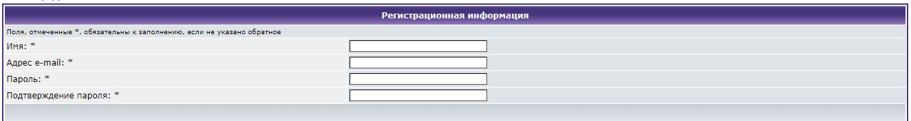

Рисунок 1

На этой же странице расположены ещё две необязательные формы: форма профиля и форма личных настроек.

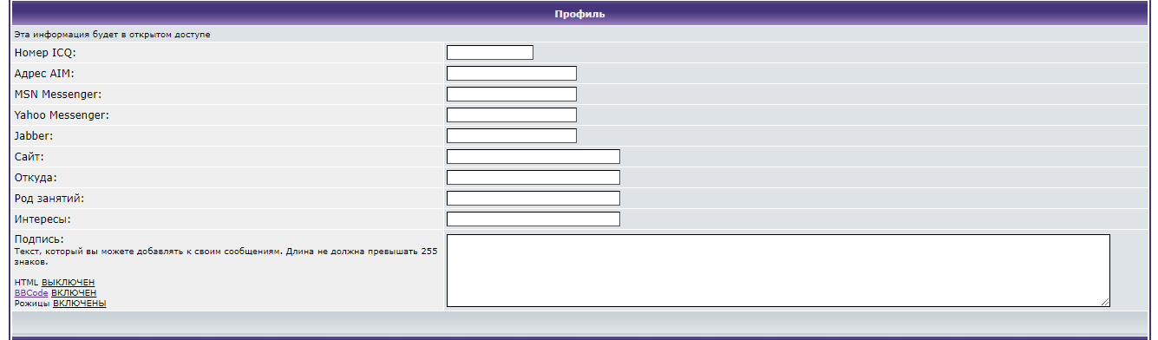

Рисунок 2

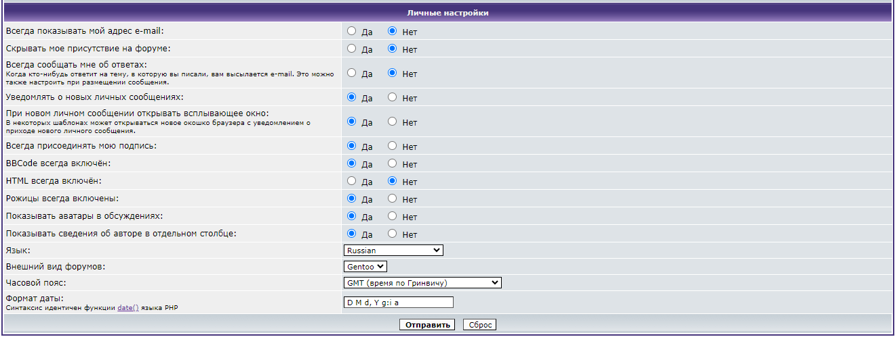

Рисунок 3

# Положительные тест кейсы

## Регистрация с ФИО, почтой и паролем AJHVjxrf

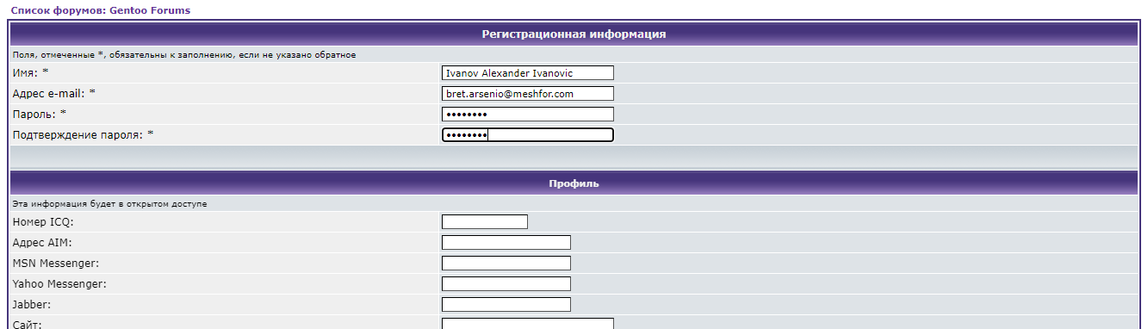

Рисунок 4

Регистрация прошла успешно

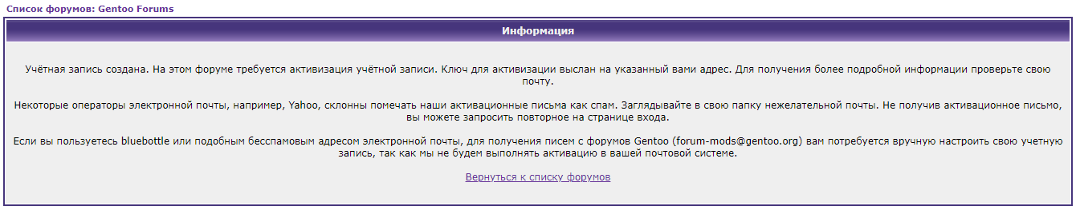

Рисунок 5

На почту пришло сообщение с ссылкой на активацию. Между прочим, в нём в открытом виде содержатся логин и пароль. В дальнейших кейсах не вижу смысла активировать все новые аккаунты.

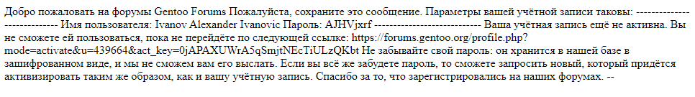

Рисунок 6



Рисунок 7

## Регистрация с более сложным паролем (буквы в разном регистре, цифры, символы)

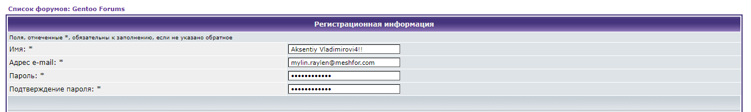

Рисунок 8

Регистрация прошла успешно

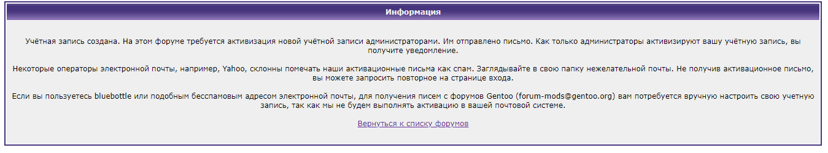

Рисунок 9

## Регистрация с паролем длиной в один символ

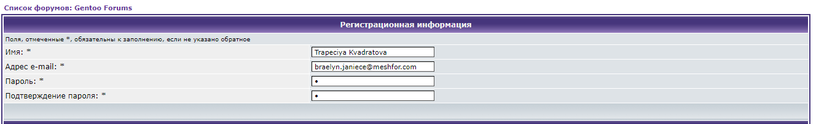

Рисунок 10

Регистрация прошла успешно

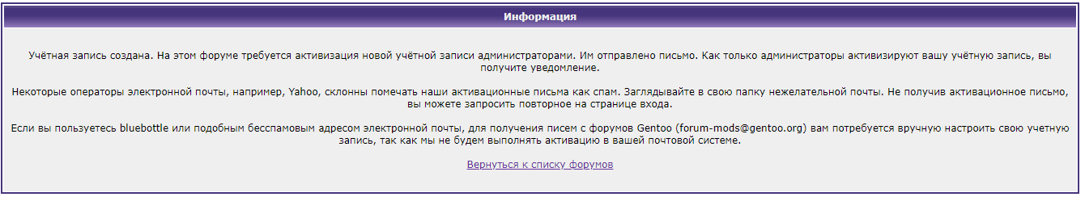

Рисунок 11

## Регистрация с логином a и паролем b

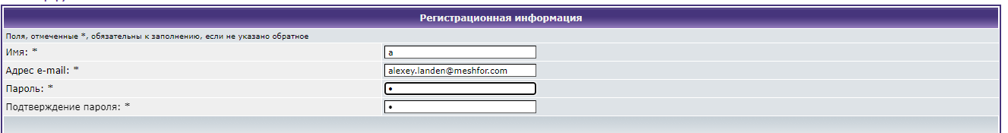

Рисунок 12

Регистрация прошла успешно

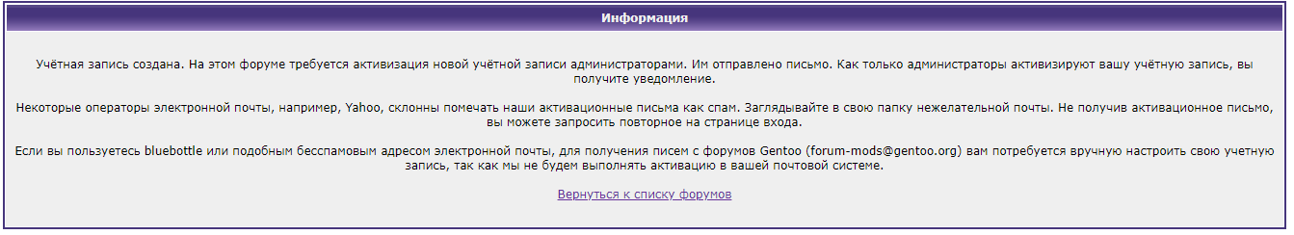

Рисунок 13

## Регистрация с паролем “aaaaaaaa”

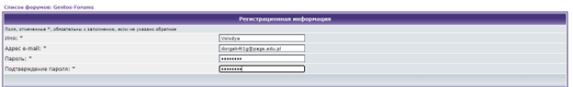

Регистрация прошла успешно

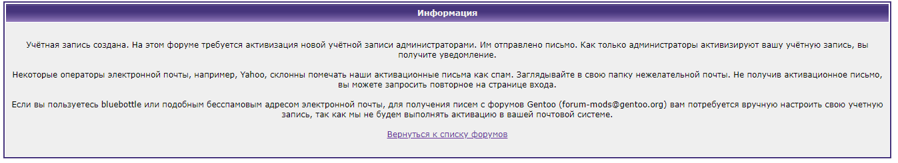

Рисунок 14

# Отрицательные тест кейсы

## Регистрация с существующим логином

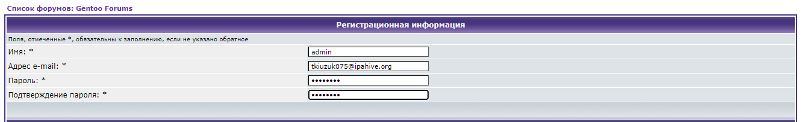

Рисунок 15

Результат отрицательный

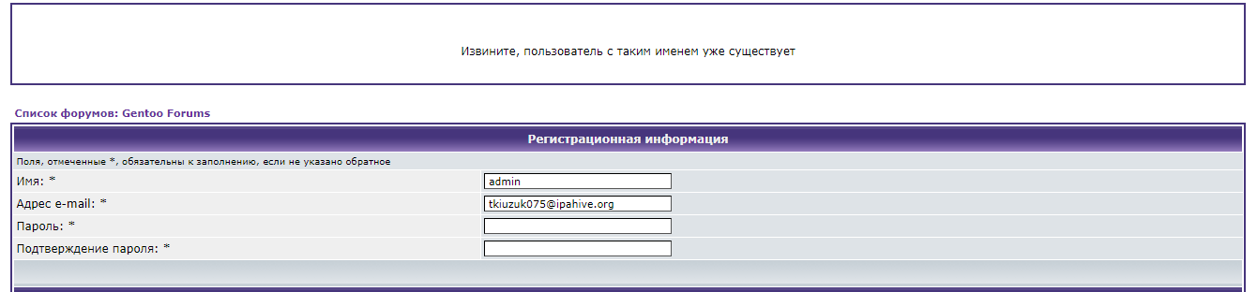

Рисунок 16

## Регистрация с недопустимыми символами в логине

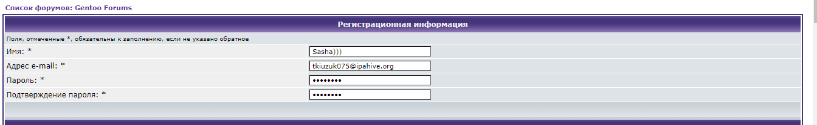

Рисунок 17

Результат отрицательный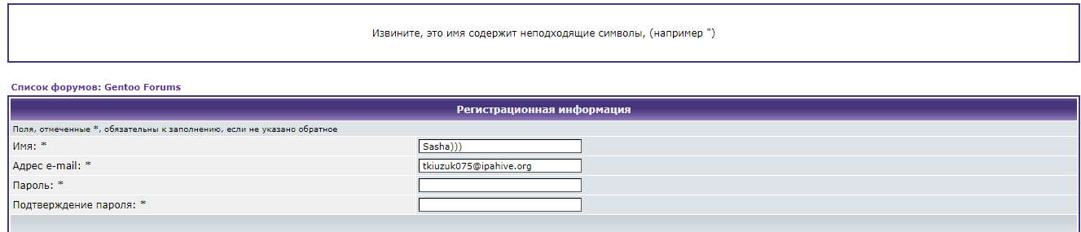

Рисунок 18

## Регистрация с несовпадающими паролями

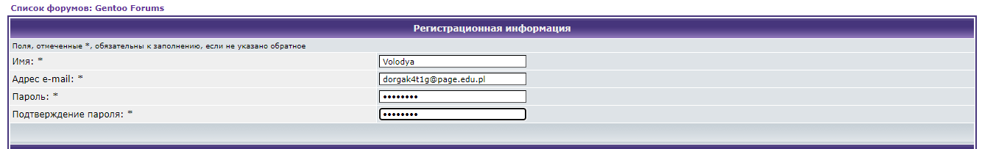

Рисунок 19

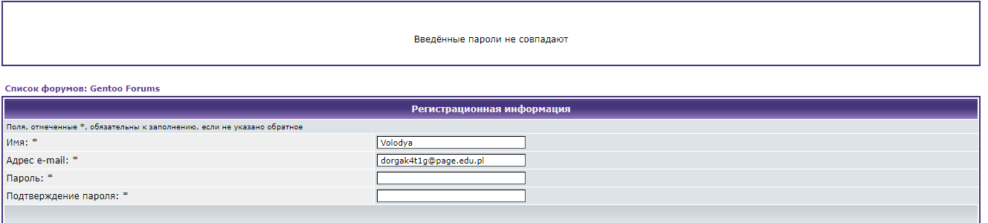

Рисунок 20

## Регистрация с уже использованным адресом почты

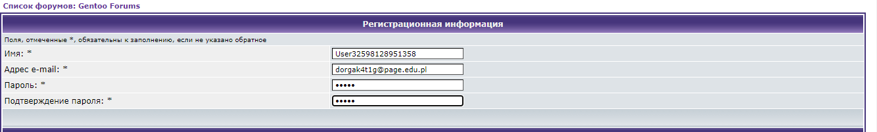

Рисунок 21

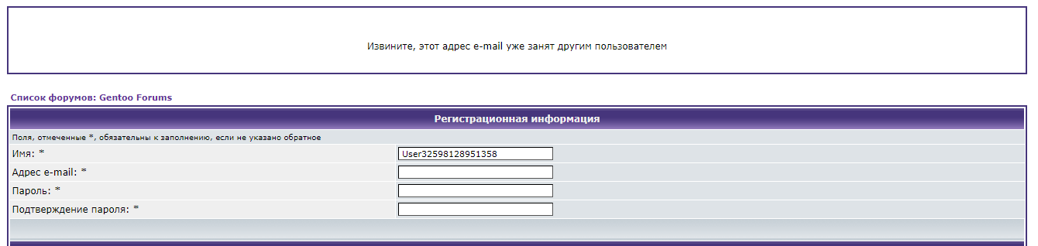

Рисунок 22

## Регистрация без заполнения поля e-mail

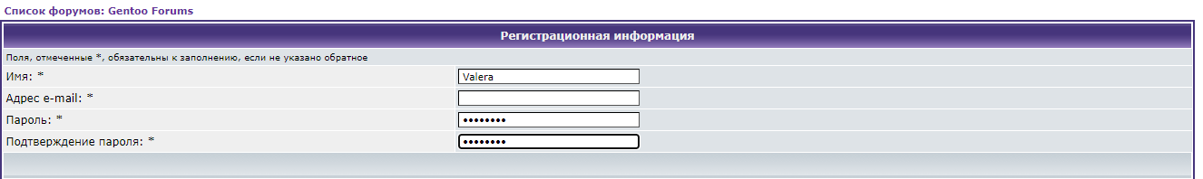

Рисунок 23

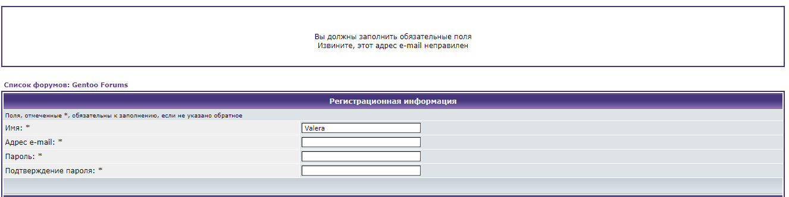

Рисунок 24

# Предложения по улучшению формы

1. Добавить подсказки при заполнении тех или иных полей, какие символы можно вводить, а какие нет, какой длины должен быть логин или пароль и т.д.
2. Т.к. сайт посвящён дистрибутиву Linux, было бы логично ввести альтернативный способ регистрации, например, через аккаунт на Github или Linkedin.
3. Убрать все лишние поля, связанные с профилем и личными настройками, должна остаться только форма регистрации. Если пользователь захочет, он сам найдёт все настройки позже. В крайнем случае можно при первом логине направить пользователя в его профиль, чтобы он заполнил нужные поля.
4. Мне удалось зарегистрироваться с логином ‘a’ и паролем ‘b’, а также с паролем ‘aaaaaaaa’, что явно не соответствует базовым стандартам безопасности. Необходимо ужесточить требования к паролю.
5. Не присылать логин и пароль на почту в открытом виде.